Mme le Pr Birte Melsen est l’orthodontiste de renommée mondiale la plus titrée en Europe. Elle a été une des premières femmes à obtenir le titre de professeur d’Orthodontie et a dirigé le département d’Orthodontie à l’Université d’Aarhus au Danemark de 1975 à tout récemment. Elle est professeur invitée à l’Université de Hanovre et à l’Université de Perth d’Australie occidentale. Elle maintient depuis 1986 une activité libérale à temps partiel au nord de l’Allemagne à Lübeck.
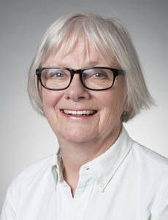

Elle compte plus de 300 articles à son actif et 2 ouvrages intitulés Controversies in Orthodontics publié en 1991 et Adult Orthodontics publié en 2012. Ce dernier ouvrage vient d’être traduit en langue française et vient d’être édité par EDP Sciences en janvier 2018. Elle est la récipiendaire des récompenses les plus prestigieuses en Orthodontie : la Robert Strang Award en 1986, la Jarabak Memorial Award en 1993 et 1995, la Sheldon Friel Memorial Award délivrée par l’European Orthodontic Society en 2001, la Ketcham Award qui lui sera délivrée par l’American Association of Orthodontists au mois de mai prochain lors du congrès de Washington. En l’an 2000, elle a été distinguée par la reine Margrethe II du Danemark et a été élevée au rang de chevalier de l’ordre de Dannebrog, ordre monarchique établi en 1671, équivalent de l’ordre de la Légion d’honneur.

Ses domaines d’expertise sont nombreux. Elle s’est intéressée aux phénomènes de croissance et développement, à la biologie osseuse, à la biomécanique, aux traitements pluri-disciplinaires et aux ancrages osseux temporaires.
Sa conférence du vendredi 27 avril aura pour thème la biomécanique orthodontique.
Une traduction simultanée sera assurée tout au long de la journée de formation.

La matinée de 9h00 à 12h00 sera consacrée aux thèmes suivants :
- What is a difficult treatment? Qu’est-ce qu’un traitement difficile ?

- How to define a treatment goal? Comment déterminer nos objectifs de traitement ?

Pr Birte Melsen abordera l’après-midi de 14h00 à 17h00 les sujets suivants :

Treatment approach: approche thérapeutique

- Continuous or segmented arches? Arcs continus ou mécanique segmentée ?

- Statically determinate or indeterminate ? Systèmes de forces statiquement déterminés ou indéterminés ?
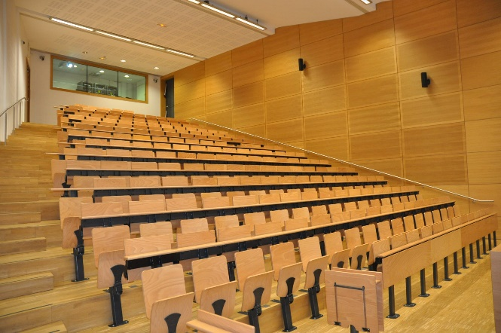 | 